БЕЗОПАСНОСТЬ НА ДОРОГЕ

Родители с самого раннего возраста должны рассказывать, знакомить своих детей с правилами, которые необходимо соблюдать на дорогах. Причем делать это нужно систематически.
Многие родители ошибочно полагают, что с правилами поведения на дороге ребята должны знакомиться только тогда, когда пойдут в школу. А ведь это не так. Психологами доказано, что основные детские инстинкты, манера поведения вырабатываются в раннем возрасте. Родители для ребенка являются эталоном и примером, которому нужно подражать. Поэтому от их поведения будет зависеть и то, сможет ли ребенок соблюдать правила дорожного движения. Старайтесь быть для него примером, всегда озвучивайте, повторяйте каноны поведения на дороге, и тогда ваш малыш будет в полной безопасности.

УЧИМСЯ ИГРАЯ
Во всех садах обязательны уроки, на которых педагоги доступно доносят детям правила дорожного движения. Занятия проходят в виде игры. Применяются яркие, музыкальные плакаты. Для закрепления материала задаются загадки. Разучиваются четверостишия про светофор, пешеходный переход, тротуар и другие. В качестве домашнего задания детям предлагают нарисовать рисунок на тему: «Дети и дорога». И здесь уже важно участие родителей. Это идеальный случай, чтобы еще раз проговорить, закрепить с ребенком изученный материал. Совместное творчество сближает.
Безопасность поведения детей на дорогах крайне важна. От правильно принятых решений зависит жизнь вашего ребенка. Поэтому нужно понятно донести до него информацию и прежде всего самим не нарушать правила:

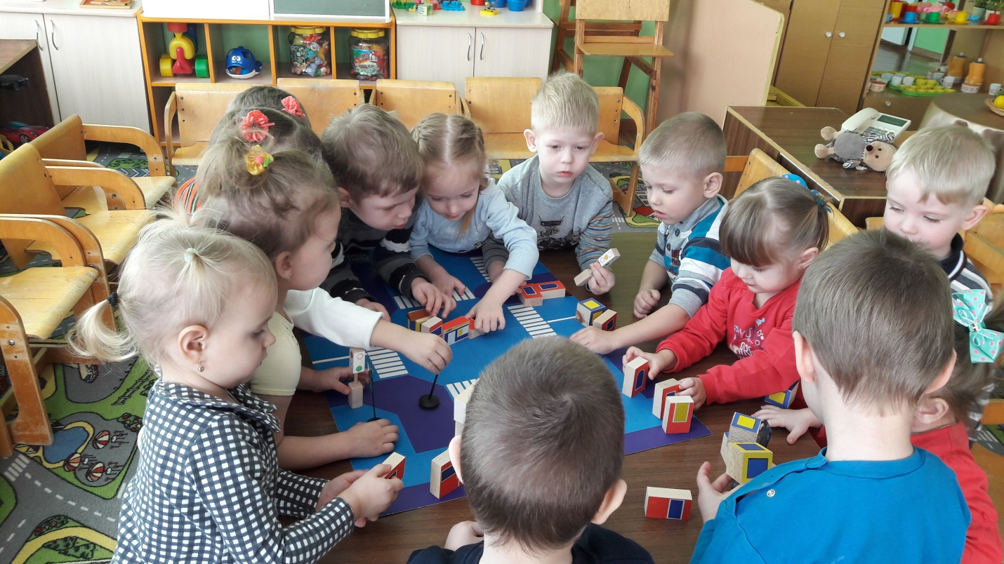

✓ Будьте особо внимательными, переходя дорогу с малышом. При этом не отпускайте его руки.
✓ Вы - пример для ребенка. Никогда не позволяйте себе переходить в неположенном месте автомагистраль. Помните, увидев это однажды, он будет подражать вам.
✓ Разговаривайте с детьми. Игровая форма - самая лучшая для обучения. Выучите стих про светофор и, переходя дорогу, расскажите его своему чаду.
✓ Не стоит экономить. Безопасность ребенка на дороге - превыше всего. Хорошее автокресло - источник дополнительной безопасности для малыша.
✓ Двор - опасное место. Выбегая на улицу, дети не смотрят по сторонам и не ожидают беды. Объясните ребенку правильную манеру поведения.
✓ Малыш не может запомнить основные правила дорожного движения? В этом случае поможет плакат, повешенный на видном месте. Его вы сможете приобрести в любом книжном магазине.
✓ Помните, не всегда ситуация зависит от водителя. Есть так называемые мертвые зоны. Водитель, находясь в них, физически не увидит ребенка. Никогда не оставляйте детей одних в автотранспорте.

НЕ НУЖНО ТРЕБОВАТЬ СЛИШКОМ МНОГО
Безопасность ребенка на дороге, безусловно, важная тема для разговора. Но нельзя требовать от ребенка знаний правил дорожного движения в раннем возрасте. Психологи утверждают следующее:
✓ В 3 года ребенок уже знает цвета, поэтому его необходимо ознакомить со светофором. Также он отличает движущуюся машину от стоящей, но еще не воспринимает ее всерьез. Чувство страха и опасности притуплено.
✓ В 6 лет дети довольно активны, еще не могут полностью сконцентрировать свое внимание. Боковое зрение развито не так, как у взрослого человека.
✓ В 7 лет может спокойно отличить левую сторону от правой.
✓ В 8 лет полностью контролирует себя, знает, что такое пешеходный переход, мгновенно реагирует на звук или оклик, определяет источник шума.

КОРОТКО О ГЛАВНОМ
Еще раз хочется напомнить правила, которые должен знать как взрослый человек, так и ребенок:

1. Переходить дорогу можно только на зеленый свет светофора.
2. Внимательно посмотрите вначале налево, а дойдя до середины дороги – направо.
3. Есть пешеходный или подземный переход, пользуйтесь только им.
4. Если нужно идти по дороге, двигайтесь только по направлению к машинам.
5. Не играть на автомагистрали или в непосредственной близости к ней.

Готовить ребенка к взрослой жизни нужно заранее. Помните: правила безопасности на дороге для детей составлены давно. В любой учебной литературе они одинаковы. Малыш с раннего возраста должен знать, что дорогу можно пересекать только на зеленый свет, по пешеходному или подземному переходу. Не ленитесь, повторяйте эти догмы с детьми постоянно, и тогда вам не будет страшно отпускать их самих на прогулку или в школу.
Здесь на посту в любое время дежурит ловкий постовой.
Он управляет сразу всеми кто перед ним на мостовой.
Никто на свете так не может одним движением руки
Остановить поток прохожих и пропустить грузовики.
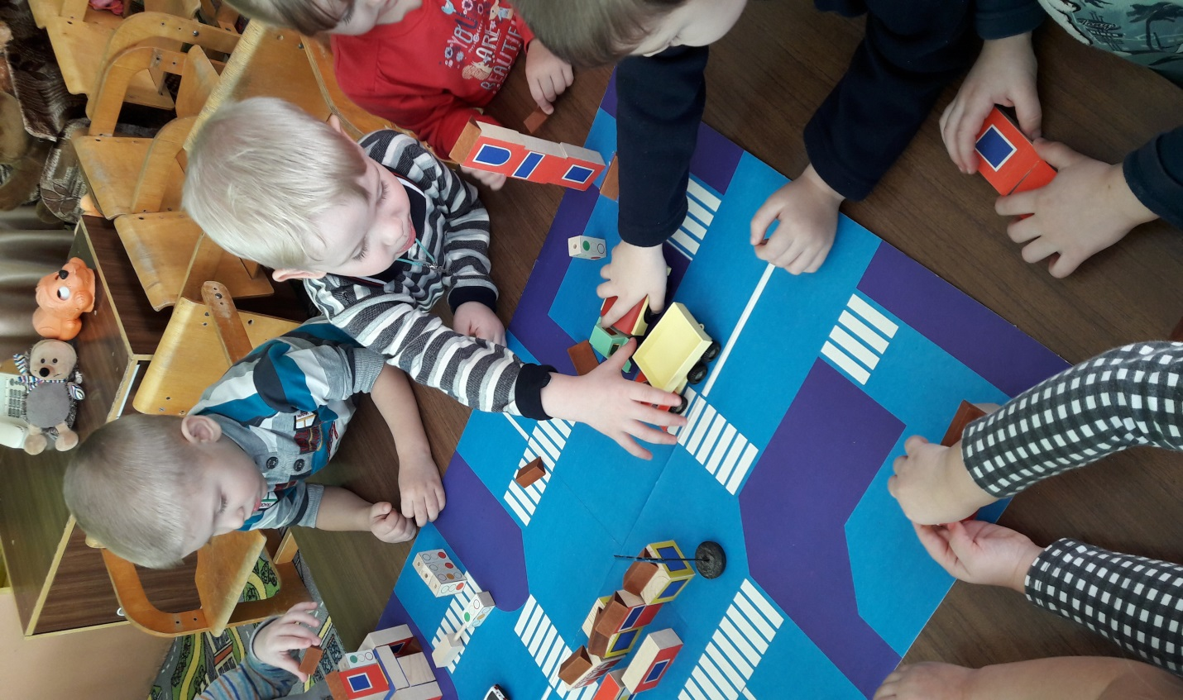
Зебра в Африке живет, полосата очень.
Воду пьет, траву жует, порезвиться хочет.
А на улице у нас, здесь у перекрестка,
Точно зебра в самый раз - переход в полоску.
Свет зеленый лучик шлет, он тебе как мама.
Взяв за ручку, проведет по полоскам прямо.
Должны друг друга уважать Водитель с пешеходом! Друг другу не должны мешать – Быть вежливым «народом»!
